Web-banaani



Laura Alakorte, TTV17S2

Noora Ojanen, TTV17S2

Maria Salonen, TTV17S2

Samu Sarre, TTV17S2

Projektisuunnitelma

Tieto- ja viestintätekniikan koulutusohjelma



**SISÄLTÖ**

1. PROJEKTIN KUVAUS 3

1.1. Tausta ja lähtökohdat 3

1.2. Tavoitteet ja tehtävät 3

2. PROJEKTIORGANISAATIO 3

2.1. Vastuut ja päätöksentekoprosessi 4

3. PROJEKTIN AJALLISET TAVOITTEET 4

3.1. Osittaminen ja vaiheistus 4

4. LAADUNVARMISTUS 5

4.1. Väli- ja lopputulosten hyväksymismenettely 5

4.2. Muutosten hallinta 5

4.3. Dokumentointi 6

4.4. Riskienhallinta 6

5. PROJEKTIN PÄÄTTYMINEN 6

# PROJEKTIN KUVAUS

Projekti toteutetaan Jyväskylän ammattikorkeakoulun tieto- ja viestintätekniikan koulutusohjelman mediatekniikan suuntautumisalan opintojaksolle TTMS0200.

## Tausta ja lähtökohdat

Projektin ensisijaisena tarkoituksena on oppia keskeisimpiä projektityöhön liittyviä käsitteitä, projektisuunnitelman laadintaa sekä projektin tulosdokumenttien tuottamista.

*”Opiskelija hallitsee projektityöskentelyyn liittyvät keskeiset käsitteet ja osaa laatia projektisuunnitelman eri mediota (rich media) sisältävään interaktiiviseen Web-sovellukseen, projektin tilannekatsauksen sekä tulosdokumentit (kts. Sisältö) projektiin liittyen. Osaa toimia omassa roolissaan projektiryhmässä sekä ymmärtää tekijänoikeuden perusteet rich media sisältöihin liittyen. Opiskelija ymmärtää web-sovelluksen mahdollisuudet eri medioiden yhdistävänä tekijänä ja oppii interaktiivisen web-sovelluksen suunnittelun ja toteutuksen.*

*https://asio.jamk.fi/pls/asio/asio_ectskuv1.kurssin_ks?ktun=TTMS0200&knro=&lan=f”*

## Tavoitteet ja tehtävät

Projektiryhmän tavoitteena on tuottaa interaktiivinen web-sovellus käyttäen eri medioita (rich media). Projektin toteuttamiseen käytetään HTML5-, CSS- ja Javascript-tekniikoita.

# PROJEKTIORGANISAATIO

Projektin organisaation kuuluu neljä Jyväskylän ammattikorkeakoulun

tieto- ja viestintätekniikan ensimmäisen vuoden opiskelijaa, projektiryhmän ohjaajat sekä toimeksiantajan edustajat.

**Projektiryhmän jäsenet ja yhteystiedot**

|  |  |
| --- | --- |
| Maria Salonen (projektipäällikkö) | L4644@student.jamk.fi |
| Noora Ojanen | L5572@student.jamk.fi |
| Laura Alakorte | L4507@student.jamk.fi |
| Samu Sarre | L4597@student.jamk.fi |
|  |  |

Projektipäällikön toimikausi on voimassa alustavasti, mahdollisista muutoksista sovitaan erikseen projektiryhmän kokouksissa.

**Tukiryhmä**

Kari Niemi (kari.niemi@jamk.fi) on Jyväskylän Ammattikorkeakoulun lehtori, koulutusvastaava sekä kurssin vetäjä. Kurssin vetäjänä sekä tehtävän toimeksiantajana hän toimii myös keskeisesti ohjeistavassa roolissa opetuksen yhteydessä.

Pasi Manninen (pasi.manninen@jamk.fi) on Jyväskylän Ammattikorkeakoulun lehtori. Manninen on myös osaltaan kurssin opetuksesta vastaava ja on näin ohjeistavana henkilönä projektin etenemisessä.

## Vastuut ja päätöksentekoprosessi

Maria Salonen toimii ryhmän projektipäällikkönä, joka vastaa projektin aikatauluista. Samu Sarre on ohjelmointivastaava, ja Laura Alakorte vastaa graafisesta puolesta. Noora Ojanen ja Maria Salonen vastaavat tuotosten laadusta.

# PROJEKTIN AJALLISET TAVOITTEET

Resursseja projektissa on noin 80 tuntia henkilöä kohden, yhteensä n. 320 tuntia. Työvälineinä projektin toteutuksessa on Jyväskylän ammattikorkeakoulun tietokoneet ja ohjelmistot. Ryhmän jäsenet voivat myös käyttää omia tietokoneitaan. Projekti sisältää ideoinnin, suunnittelun ja toteutuksen sekä lopetuksen. Vaiheiden etenemistä seurataan viikoittain.

## Osittaminen ja vaiheistus

Projektiryhmän työskentelyn etenemistä seurataan opintojakson kontaktikerroilla, jolloin kartoitetaan projektin etenemistä ja ryhmän jäsenten tehtävien edistymistä. Lisäksi voidaan sopia ylimääräisistä tapaamisista tarpeen mukaan.

Projektin vaiheet:

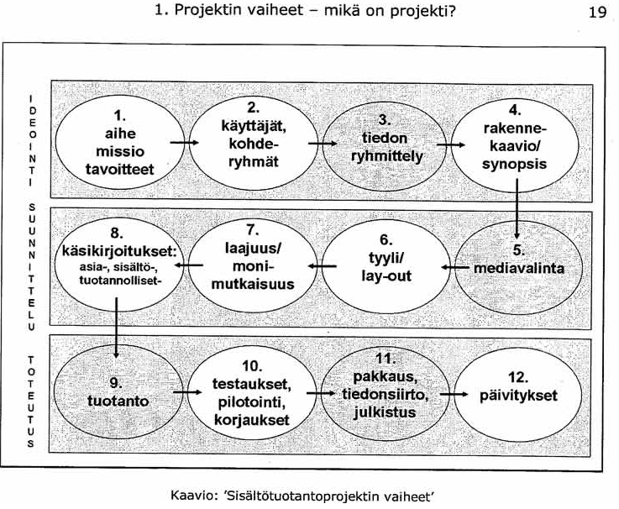

**Projektin tärkeät deadlinet**

**23.1.2018** Projektiraportin, synopksiksen ja rakennekaavion palautus.

**3.4.2018** Projektin esittely tukiryhmälle ja muille opintojakson opiskelijoille.

**17.4.2018** Projektin arviointi.

# LAADUNVARMISTUS

**Projektissa sovellettavat työmenetelmät, välineet, ohjeet ja standardit**

Projektiryhmä noudattaa projektin tekemisessä yleisiä työmenetelmiä ja standardeja. Työvälineistönä toimivat JAMK:in tiloissa olevat tietokoneet sekä projektin jäsenten omat tietokoneet.

## Väli- ja lopputulosten hyväksymismenettely

Projektiryhmä seuraa itse projektin etenemistä ja tuloksia viikoittain Web-projekti –opintojakson kontaktitunneilla. Lisäksi etenemistä seurataan Trello-palvelussa.

Projektin lopputuloksen hyväksymisestä vastaavat ohjaavat opettajat Kari Niemi ja Pasi Manninen.

## Muutosten hallinta

Ryhmän jäsenten tuotokset projektin dokumentaatioon jaetaan OneDrive-palvelulla. Jokainen ryhmäläinen näkee reaaliajassa muiden ryhmäläisten kirjoitukset. Yhteydenpito projektiryhmän kesken hoidetaan WhatsApp-viestipalvelulla.

## Dokumentointi

Projektin dokumentoinnista vastaa projektiryhmä. Työtuntien kertyminen kirjataan erilliseen Excel-taulukkoon, joka on kaikkien nähtävillä onedrive-palvelussa. Onedrivessä jaetaan myös projektin muita tuotoksia, kuten projektisuunnitelma, rakennekaavio, synopisis, ryhmän logo jne.

## Riskienhallinta

Projektin viivästymistä pyritään ehkäisemään aikatauluttamalla tehtäviä joka viikolle, jotta projekti etenee tasaisesti. Töitä jaetaan tasaisesti kaikkien ryhmäläisten kesken.

Mikäli projektiryhmän jäsen sairastuu tai on muuten kykenemätön hoitamaan osuuttaan projektissa, muut projektiryhmäläiset paikkaavat resurssiensa mukaan. Tarvittaessa projektin osa-alue voidaan myös jättää keskeneräiseksi mikäli resurssit eivät riitä.

# PROJEKTIN PÄÄTTYMINEN

Projekti päättyy opintojakson päättymispäivänä 17.4.2018 harjoitustyön arviointiin. Projekti palautetaan labranetin palvelimelle webbiin julkaistuna, ja dokumentaatiot palautetaan Optimaan.